Un pequeño reto
Ya dominas algunos de estos comandos por la lección anterior, para completar estos ejercicios vas a tener que investigar algunos nuevos por tu cuenta. Este proceso de búsqueda y descubrimiento es parte fundamental de tu aprendizaje y, sobre todo, ¡es parte de la diversión de convertirte en desarrollador!

1.En el escritorio (/Desktop), crea tres carpetas nombradas Empleado1, Empleado2 y Empleado3.

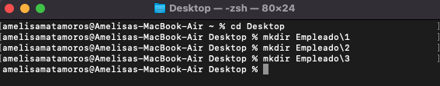

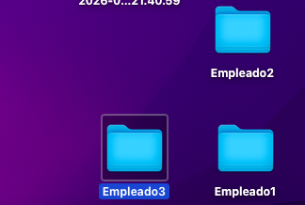

2. Dentro de cada carpeta (creadas en el punto 1), crea los siguientes archivos de texto:
- En Empleado1 crea el archivo bienvenida1.txt
- En Empleado2 crea el archivo bienvenida2.txt
- En Empleado3 crea el archivo bienvenida3.txt
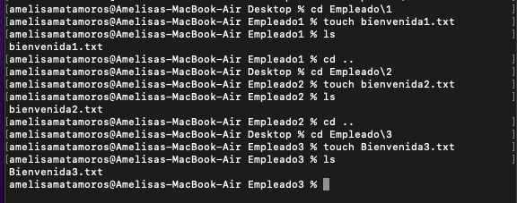
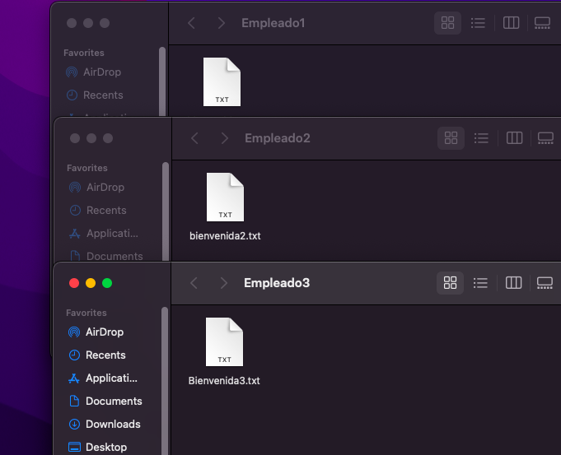

3.Crea una carpeta en /Desktop llamada Empleados la cual debe contener las carpetas creadas anteriormente. Mueve las carpetas del punto 1 a Empleados.

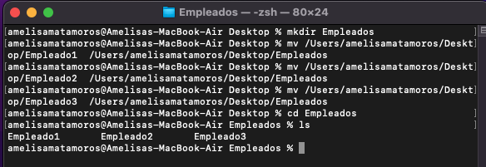

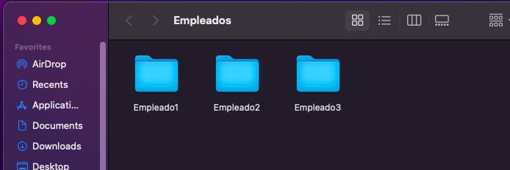

4. Lista los procesos en el sistema.

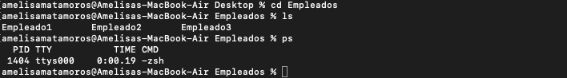

5. En una terminal aparte ejecuta el comando ping a Google.

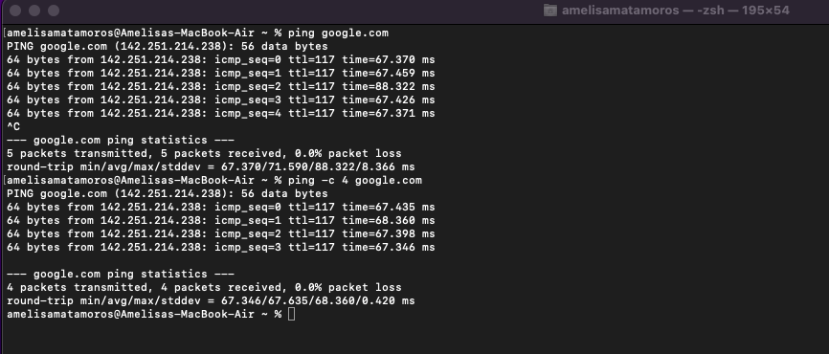

6. Abre una aplicación sencilla en la computadora (como la Calculadora, el Bloc de notas o TextEdit). Desde la terminal, lista los procesos, encuentra el ID de esa aplicación y ejecuta el comando adecuado para terminar ese proceso.

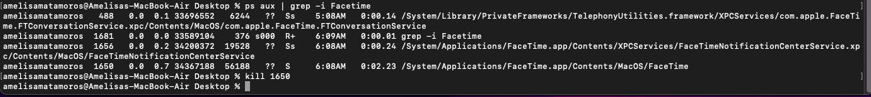

7. Visualiza la hora del sistema operativo a través de la Terminal.

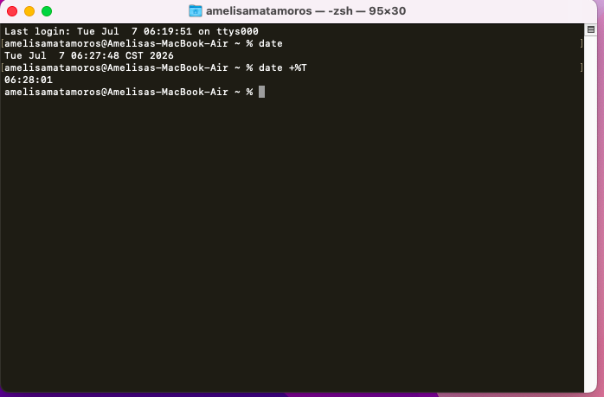

8. Renombra cada uno de los archivos de texto creados en el punto 2 a welcome.txt.
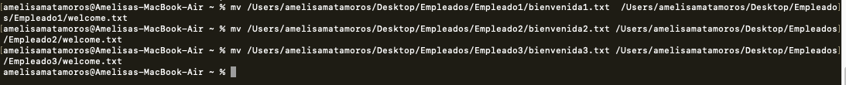

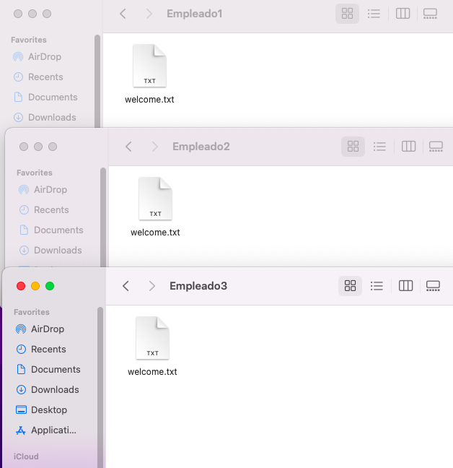

9. Elimina la carpeta Empleados creada en el punto 3. (Si el comando arroja un error porque la carpeta no está vacía, investiga qué alternativas o flags se pueden usar para lograr eliminar la carpeta junto con todo lo que tenga dentro).

Ya no existe la carpeta Empleados en el desktop

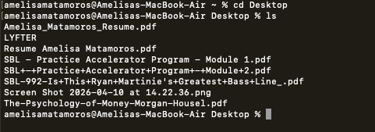
10. Entrega final:

Debes crear un documento en formato PDF que contenga lo siguiente:
- Cada comando que hayas ejecutado, escrito claramente.
- Una captura de pantalla para cada paso, donde se muestre la ejecución del comando y el resultado obtenido.
💡
Es importante que el documento esté organizado paso por paso (del 1 al 9), para que se pueda validar que cada actividad fue realizada correctamente.

